являющегося частью Восточно-Европейской платформы. На размытой поверхности кристаллического фундамента залегают девонские отложения, перекрытые меловой системой, а также палеогеновыми, неогеновыми и четвертичными образованиями. Комплекс покровных отложений представлен лессовидными суглинками и супесями и в меньшей степени песками.
С поверхности развиты покровные суглинки, местами лессовидного характера, а также пески и глины.
На территории выявлен комплекс экзогенных геологических процессов: эрозионный, оползневой, карстовый процессы.
Овражная эрозия приурочена к склонам водоразделов и речных террас, сложенных легко размываемыми горными породами.
Оползни возникают при условии наличия в геологическом строении склонов увлажненных глинистых слоев.
Просадочные процессы распространены на поверхности плоских водоразделов и аллювиальных террас в пределах развития покровных лессовидных суглинков. Просадочные формы представлены степными блюдцами.
Процессы заболачивания на территории развиты в поймах и на участках низких террас.
Минерально-сырьевые ресурсы
По данным материалов, находящихся на хранении в филиале по Воронежской области «Территориальный фонд информации по природным ресурсам и охране окружающей среды МПР России по Центральному федеральному округу», на территории сельского поселения не выявлено месторождений полезных ископаемых и месторождений подземных вод с утвержденными запасами.

Водные ресурсы
Подземные воды
Территория располагается в зоне Донецко-Донского гидрогеологического бассейна.
Пресные подземные воды приурочены к четырем основным водоносным комплексам, широко используемым для целей водоснабжения: неоген-четвертичному, турон-коньякскому, апт-сеноманскому и девонскому.
Основным водоносным комплексом, широко используемым для целей водоснабжения является турон-коньякский водоносный горизонт.
Турон-коньякский водоносный горизонт используется совместно с апт-сеноманским водоносным горизонтом, занимает обычно водораздельные пространства. Воды гидрокарбонатные кальциевые.
Водоносный апт-сеноманский терригенный горизонт представлен песками с прослоями и линзами глин. Воды гидрокарбонатно-кальциевые.
Естественная защищенность грунтовых вод от загрязнения
Условия защищенности вод характеризуются диапазоном изменения категорий от II до IX. Наиболее благоприятные условия защищенности водоносных горизонтов верхнего мела наблюдаются на куполах водоразделов рек.
Использование подземных вод
Хозяйственно-питьевое водоснабжение населения полностью основано на использовании подземных вод. Значительная часть нужд в технической и технологической воде промышленных предприятий обеспечивается также за счет подземных вод. Подземные воды эксплуатируются буровыми скважинами, колодцами. Отпуск воды за год населению и на коммунально-бытовые нужды в среднем – 54 тыс.м³. На одного жителя среднесуточный отпуск воды составил 32,3 лит./сутки.

Поверхностные воды
Поверхностные воды представлены водными объектами, относящиеся к бассейну средней части р.Дон. На территории берет начало р.Россошь, левый приток р.Черная Калитва.

Характеристика водотоков
№  п\п | Название водотока | Местоположение |  |  | Длина водотока, км
№  п\п | Название водотока | Исток | Устье | на каком  расстояние  от устья, км
1 | Россошь (Сухая Россошь) | У с.Кр.Восход | Черная Калитва, лв | 59 |  | 70

Основным источником питания реки является талые воды, что определяет характер водного режима водотоков. Основные особенности водного режима реки является высокое весеннее половодье, летне-осенняя межень, прерываемая дождевыми паводками, и низкая зимняя межень.
Во многих оврагах устроены пруды. Сооружения прудов вынужденная мера, связанная с условиями деградации гидрографической сети. Неумеренная распашка и сведение древесной растительности существенно уменьшают водорегулирующую способность водосборной площади, отчего половодья и ливневые паводки приобретают негативный характер.

Почвенные ресурсы
Почвенные ресурсы представлены черноземами обыкновенными. Вследствие неоднородности условий почвообразования среди зональных почв в виде небольших полос и пятен встречаются интразональные почвы: солонцы, солоды, лугово-черноземные, пойменные, лугово-болотные, овражно-балочного комплекса, которые создают пестроту почвенного комплекса.
Водная и ветровая эрозия влечет деградацию почв.
Водная эрозия выражается здесь в расчленении поверхности земельных угодий на более дробные участки и усложнении их конфигурации; невыгодном для полей перераспределении снега и влаги; увеличении количества оползней за счет выхода грунтовых вод; снижении плодородия земли при отложении наносов в поймах рек и днищах балок; заилении малых рек, прудов и водоемов; разрушении дорог, сооружений, коммуникаций; ухудшении гидрологического режима; понижении или повышении уровня грунтовых вод и влажности почвенного покрова и других негативах.
Ветровая эрозия проявляется в виде пыльных бурь и местной (повседневной) дефляции. Пыльные бури охватывают большие территории и периодически повторяются. Ветер разрушает верхний горизонт почвы и, вовлекая почвенные частицы в воздушный поток, переносит их на различные расстояния от очагов эрозии. Местная ветровая эрозия проявляется в виде верховой эрозии и поземки.

Лесосырьевые ресурсы
На территории имеются защитные лесные насаждения, представленные лесными полосами, сформированных для защиты посевов сельскохозяйственных культур от засух, суховеев и пыльных бурь, предотвращения заносов крупных дорог песком и снегом.

Система особо охраняемых природных территорий
На территории сельского поселения не имеется особо охраняемых природных территорий.

Ландшафтно-рекреационный потенциал
Территория расположена на Калитвенском волнисто-балочном районе лесостепной провинции Среднерусской возвышенности. Рельеф поверхности территории относительно спокойный, слабоволнистый, местами осложненный ложбинами и неглубокими оврагами и балками: б.Березовый Яр, овр.Березовский, б.Пилипянский Яр и др. Растительность представлена лесными, кустарниковыми, полукустарничковыми и травяными сообществами.
При перспективном планировании развития рекреации и туризма должны, прежде всего, учитываться природные особенности территории, среди которых основными являются климатические.
РАЗДЕЛ 2. АНАЛИЗ СОСТОЯНИЯ ТЕРРИТОРИИ БЕРЁЗОВСКОГО
СЕЛЬСКОГО ПОСЕЛЕНИЯ, ПРОБЛЕМ И НАПРАВЛЕНИЙ ЕЁ КОМПЛЕКСНОГО РАЗВИТИЯ

2.1. Административно-территориальное устройство. Границы

Берёзовское сельское поселение расположено в северо-западной части Подгоренского муниципального района, в свою очередь, расположенного в центральной части Воронежской области.
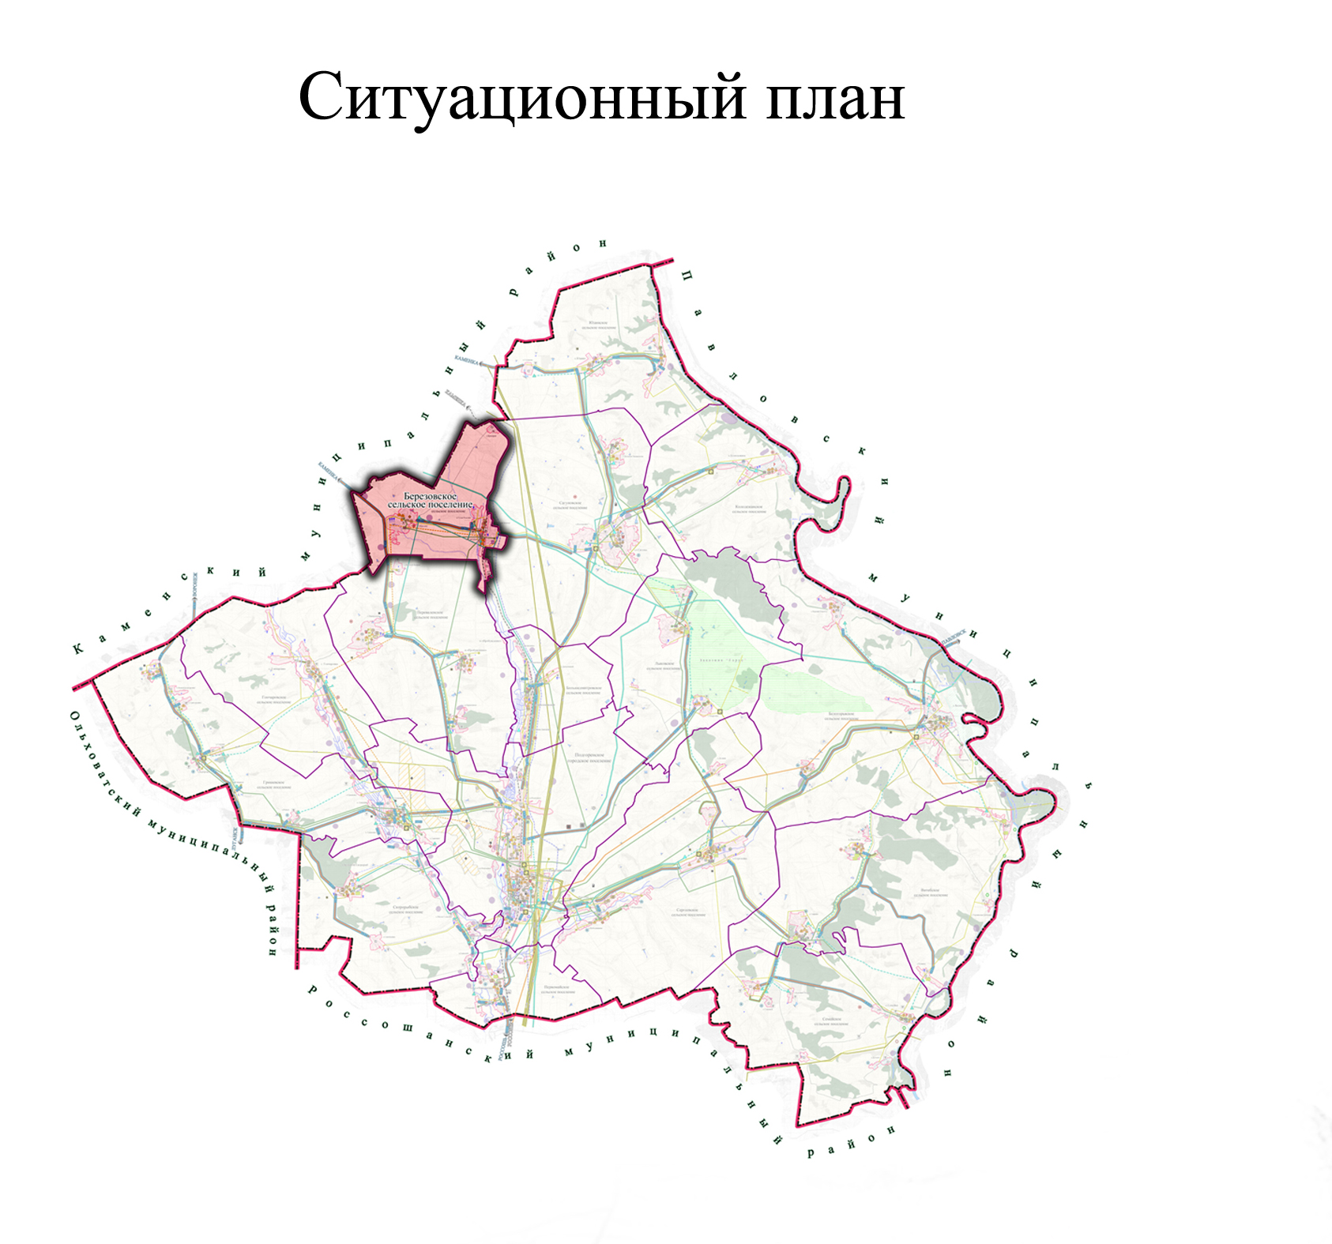

Местоположение Берёзовского сельского поселения в административно-территориальном устройстве Подгоренского муниципального района

Административный центр поселения – поселок Сагуны. Населенные пункты, входящие в состав поселения: поселок Сагуны, село Берёзово, хутор Крамарев, поселок Красный Восход, хутор Скорынин, хутор Сухая Россошь. Сложившаяся планировка населенных пунктов обусловлена рельефом.
Территория поселения граничит на севере и на западе с Каменским муниципальным районом, на востоке с Сагуновским сельским поселением, на юге с Переваленским сельским поселением.

Общая площадь территории сельского поселения в границах, установленных Законом Воронежской области № 85-ОЗ «Об установлении границ, наделении соответствующим статусом, определении административных центров муниципальных образований Лискинского и Подгоренского районов, образовании в их составе новых муниципальных образований» от 02.12.2004 г. (ред. от 21.12.2009г.), составляет – 3521,90
Общая численность населения сельского поселения по состоянию на 2010 г. - 620 человека. Плотность населения составляет 57 человека на 1км².

ОПИСАНИЕ

ГРАНИЦ БЕРЁЗОВСКОГО СЕЛЬСКОГО ПОСЕЛЕНИЯ

ПОДГОРЕНСКОГО МУНИЦИПАЛЬНОГО РАЙОНА ВОРОНЕЖСКОЙ ОБЛАСТИ
В настоящем проекте для расчетов приняты площади и границы населенных пунктов, установленные в составе графического приложения к Закону Воронежской области № 85-ОЗ «Об установлении границ, наделении соответствующим статусом, определении административных центров муниципальных образований Лискинского и Подгоренского районов, образовании в их составе новых муниципальных образований» от 02.12.2004 г. (ред. от 21.12.2009 г.)

I. Линия прохождения границы Берёзовского сельского поселения по смежеству с Сагуновским сельским поселением

От точки стыка 210 границ Каменского муниципального района, Сагуновского сельского поселения, Берёзовского сельского поселения линия границы идет в юго-восточном направлении вдоль полосы отвода Юго-Восточной железной дороги (филиал ОАО "Российские железные дороги") до точки 24320262.

От точки 24320262 линия границы идет в общем южном направлении по границе поселка Сагуны, пересекает полосу отвода Юго-Восточной железной дороги (филиал ОАО "Российские железные дороги"), по границе поселка Красный Восход до точки 24001122, затем в восточном направлении по оси автомобильной дороги, по границе пастбища до точки 24320573.

От точки 24320573 линия границы идет в южном направлении по пастбищу, по пашне, по границе поселка Красный Восход до точки 24320578, далее в западном направлении до точки 24320033.

От точки 24320033 линия границы идет в общем южном направлении по пастбищу, вдоль восточной полосы отвода Юго-Восточной железной дороги (филиал ОАО "Российские железные дороги"), далее по границе хутора Скорынин, пересекает полосу отвода Юго-Восточной железной дороги (филиал ОАО "Российские железные дороги"), реку Сухая Россошь, по сенокосу до точки 24320633 стыка границ Берёзовского сельского поселения, Сагуновского сельского поселения, Переваленского сельского поселения.

Протяженность границы - 14883 м.

II. Линия прохождения границы Берёзовского сельского поселения по смежеству с Переваленским сельским поселением

От точки стыка границ 24320633 линия границы идет в общем северном направлении по пастбищу, границе сенокоса до точки 24320605.

От точки 24320605 линия границы идет в западном направлении, по прямой линии вдоль южной стороны лесной полосы, по пашне, пастбищу до точки 24320603, затем в северном направлении до точки 24320586, далее в западном направлении вдоль северной стороны лесной полосы, затем вдоль южной стороны лесной полосы до точки 24320588.

От точки 24320588 линия границы идет в юго-западном направлении, по пашне, пересекая автомобильную дорогу Каменка - Подгоренский, по пастбищу до точки 24320617.

От точки 24320617 линия границы идет в северо-западном направлении по границе пастбища, леса, пересекает пастбище до точки 52152 стыка границ Берёзовского сельского поселения, Переваленского сельского поселения, Каменского муниципального района.

Протяженность границы - 10363 м.

III. Линия прохождения границы Берёзовского сельского поселения по смежеству с Каменским муниципальным районом

От точки стыка границ 52152 линия границы идет в северо-западном направлении по пашне, пастбищам, снова по пашне, пересекает овраг Калиновый, по пастбищу, по лесным насаждениям, вдоль юго-западной стороны лесной полосы до точки 52166.

От точки 52166 линия границы идет в общем северо-восточном направлении вдоль северо-восточной стороны лесной полосы, пересекает автомобильную дорогу Каменка - Подгоренский, по пашне, по границе урочища Васильево, по пастбищу, по пашне до точки 52188.

От точки 52188 линия границы идет в юго-восточном направлении по пашне, пересекает овраг Березняки, по пашне, по пастбищу до точки 52196.

От точки 52196 линия границы идет в северо-восточном направлении по прямой по пашне до точки 52206.

От точки 52206 линия границы идет в общем северо-восточном направлении, по пашне до точки 52210 стыка границ Каменского муниципального района, Берёзовского сельского поселения, Сагуновского сельского поселения.

Протяженность границы - 17551 м.

Общая протяженность границы Берёзовского сельского поселения - 42797 м.

Выписка из реестра «Административно-территориального устройства Воронежской области» (2009 г.)

№  п/п | Административно –  территориальные единицы | Территориальные единицы (населенные пункты) | Кол-во  жителей | Расстояние (км)
 |  |  |  | до адм. центра поселения | до адм. центра района
23.3 | Берёзовское сельское поселение |  | 1655
23.3.1 |  | поселок Сагуны | 260 | Центр | 28
23.3.2 |  | село Березово | 348 | 4
23.3.3 |  | хутор Крамарев | 19 | 6
23.3.4 |  | поселок Красный Восход Восход | 779 | 1
23.3.5 |  | хутор Скорынин | 10 | 2
23.3.6 |  | хутор Сухая Россошь | 203 | 1

Генеральным планом предполагается включения в границы населенного пункта поселок Красный Восход земельного участка площадью 28,3 га из земель сельскохозяйственного назначения.

2.2. Население и демография

Население, его динамика и возрастная структура являются важнейшими социально-экономическими показателями, влияющими на сбалансированное и устойчивое развитие территории поселения. Демографическая структура и состав населения во многом определяют перспективы и проблемы рынка труда, а значит, и трудовой потенциал той или иной территории.
По состоянию на 01.01.2010 г. численность населения Берёзовского сельского поселения составила 1636 человек. (По данным паспорта муниципального образования)
Динамика численности населения Берёзовского сельского поселения
№ п/п | Показатели | 2005 год | 2006 год | 2007 год | 2008 год | 2009 год | 2010 год
1 | Численность постоянного населения на 1 января, всего | 1738 | 1638 | 1671 | 1655 | 1668 | 1636
2 | Родилось | 12 | 10 | 12 | 14 | 19 | 23
3 | Умерло | 19 | 27 | 30 | 34 | 30 | 28
4 | Естественный прирост населения прирост (+), убыль (-) | -7 | -17 | -18 | -20 | -11 | -5
5 | Прибыло | 36 | 29 | 29 | 23 | 35 | 9
6 | Выбыло | 14 | 41 | 23 | 19 | 11 | 36
7 | Миграционный прирост (+), убыль (-) | -22 | -12 | 6 | 4 | 24 | -27
8 | Общий прирост (убыль) населения | -29 | -29 | -12 | -16 | 13 | -32
9 | Общий коэффициент рождаемости, промилле | 6,9 | 6,1 | 7,2 | 8,5 | 12,0 | 14,0
1 | Общий коэффициент смертности, промилле | 10,9 | 16,5 | 18,0 | 20,5 | 18,0 | 18,0

По состоянию на 01.01.2005 г. численность населения Берёзовского сельского поселения составила 1738 человек. За последние годы численность населения муниципального образования сократилась на 102 человека (5,9%) и в 2010 году данный показатель составил 1636 человек.
Анализируя данные таблицы можно сделать вывод о том, что демографическая ситуация в поселении является непростой, и в целом подчиняется общероссийской тенденции (высокая смертность при низких показателях рождаемости).
Воспроизводство населения, как процесс замещения поколений является определяющим фактором изменения динамики численности населения.
В рассматриваемый период (2005 - 2010 гг.) наблюдается рост как абсолютных, так и относительных показателей рождаемости. В 2010 году в сельском поселении родилось 23 ребёнка. Этот же показатель в 2005 году составлял 12 детей, то есть произошёл рост рождаемости в 1,9 раза. Общий коэффициент рождаемости вырос с 6,9‰ в 2005 году до 14,0‰ в 2010 году. Самый высокий коэффициент рождаемости зарегистрирован в 2005 году.
Вторым компонентом, определяющим естественный прирост населения, является показатель смертности, который в период 2005-2010 г.г. так же характеризовался ростом. За рассматриваемый период произошёл рост смертности на 47%. Коэффициент смертности вырос с 10,9‰ до 18‰. Необходимо отметить, что смертность в поселении на протяжении рассматриваемых лет превышает рождаемость в среднем в 1,9 раза. Срединный за период 2005 - 2010 гг. условный коэффициент депопуляции (отношение числа родившихся к числу умерших) в сельском поселении составил 0,54 при пороговых значениях 1,0-1,3.

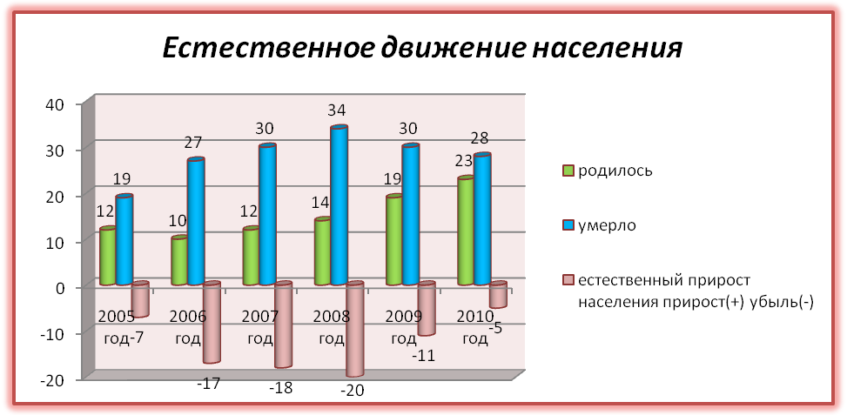
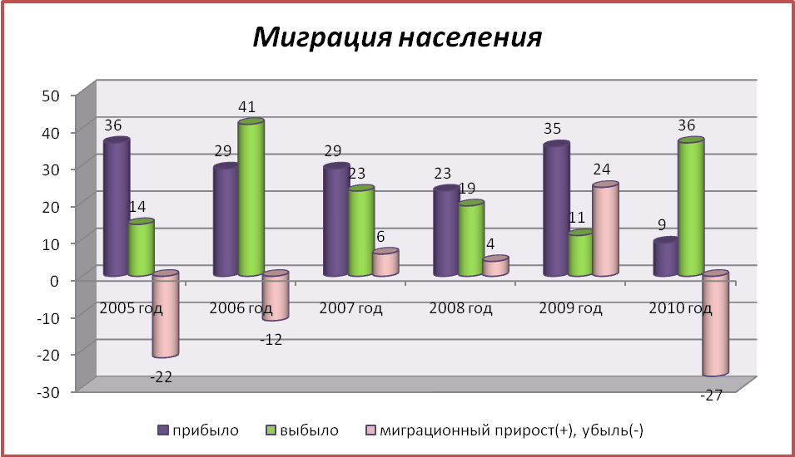

Миграционные процессы в Берёзовском сельском поселении носят нестабильный характер. В период с 2007 по 2009 год в поселении зарегистрирован миграционный прирост. 2010 год характеризуется миграционной убылью в количестве 27 человек. Число выбывших за анализируемый период выросло в 2,6 раза и в 2010 году составило 36 человек. Таким образом, в 2010 году миграция ещё больше усугубила ситуацию с депопуляцией населения в муниципальном образовании.

Анализ естественного и механического движения населения за период 2005-2010 гг. свидетельствует о том, что в Берёзовском сельском поселении сложилась не очень благополучная ситуация в процессах естественного воспроизводства населения. Основным фактором сокращения численности населения сельского поселения является его естественная убыль, вызванная превышением смертности над рождаемостью, причем естественная убыль населения имеет в течение рассматриваемых лет достаточно стабильный отрицательный тренд, что свидетельствует о системном демографическом кризисе.
Ввиду неблагоприятных демографических процессов и наличия трудовой миграции (отток трудовых ресурсов в другие муниципальные образования) прослеживается стабильная тенденция к уменьшению численности экономически активного населения в поселении, а также ежегодному снижению доли людей, занятых в отраслях экономики.

Динамика возрастной структуры населения Берёзовского сельского поселения за 2005- 2010 г.г. представлена в таблице:
Показатели | 2005 год | 2006 год | 2007 год | 2008 год | 2009 год | 2010 год
Численность населения моложе трудоспособного возраста, всего чел. | 254 | 175 | 180 | 161 | 206 | 198
Численность населения трудоспособного возраста, всего, чел | 910 | 928 | 915 | 923 | 927 | 925
Численность населения старше трудоспособного возраста, | 461 | 575 | 562 | 493 | 512 | 516

В Берёзовском сельском поселении основную часть населения составляют люди трудоспособного возраста и на протяжении рассматриваемых лет, этот показатель имеет тенденцию к росту. В 2005 году численность населения трудоспособного возраста составила 910 человек, что на 1,7% ниже показателя 2010 года. За счёт высокой доли населения старше трудоспособного возраста и небольшого количества людей молодых возрастов, сложилась неблагоприятная демографическая ситуация. Данный тип возрастной структуры может оказать негативное влияние на перспективную динамику демографических процессов в поселении.
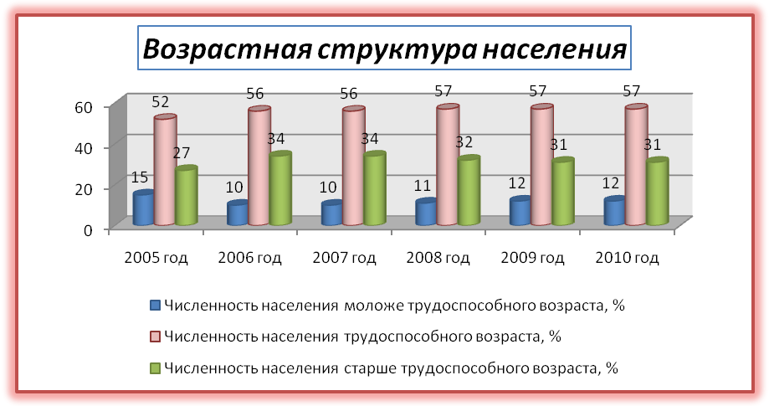

Для сравнения, данные по Воронежской области:
- численность населения моложе трудоспособного возраста — 14%;
- численность населения трудоспособного возраста — 61%;
- численность населения старше трудоспособного возраста — 25%.

Демографическая ситуация в Берёзовском сельском поселении подчинена тенденции естественной убыли населения за счёт превышения смертности над рождаемостью.
Главными особенностями динамики возрастного состава населения на современном этапе является сокращение численности доли населения молодых возрастов, а также старение населения. В 2010 году численность населения старше трудоспособного возраста превысило численность молодого населения в 2,6 раза.
Проблема старения населения очень актуальна для Берёзовского сельского поселения. В свою очередь, старение населения и изменение его возрастной структуры находят отражение в изменении показателя демографической нагрузки: соотношение численности населения трудоспособного и нетрудоспособного возраста. В настоящее время в поселении на 1000 человек трудоспособного возраста приходится 772 человека нетрудоспособных возрастов.
Высокая демографическая нагрузка - это весьма острая социально-демографическая и экономическая проблема, так как со снижением рождаемости и ростом продолжительности жизни усиливается «давление» на трудоспособное население за счет лиц пожилого возраста.
Старение населения в перспективе ставит серьезные социально-экономические, социально-психологические, медико-социальные и этические проблемы – это проблемы рабочей силы, увеличения экономической нагрузки на общество, необходимость учета изменений уровня и характера потребления, проблемы здоровья пожилых людей.
Вывод:
Современная демографическая ситуация в сельском поселении характеризуется процессами естественной убыли населения, с показателями воспроизводства, не обеспечивающими простого воспроизводства населения, миграционной убылью, а также старением населения. Для улучшения демографической ситуации в поселении, требуется осуществить комплекс мер, включающих широкий круг социально-экономических мероприятий, которые определяют демографическое развитие и направлены на:
- укрепление репродуктивного здоровья населения, здоровья детей и подростков, сокращение уровня материнской и младенческой смертности;
- сокращение общего уровня смертности населения, в том числе от социально значимых заболеваний и внешних причин;
- повышение уровня рождаемости;
- укрепление института семьи, возрождение и сохранение традиций крепких семейных отношений, поддержку материнства и детства;

Трудовые ресурсы и занятость населения

Основную часть трудовых ресурсов территории составляют лица в трудоспособном возрасте. По данным за 2010 год их численность составила 924 человека, то есть 57 % численности населения поселения. В 2005 году их доля составляла 53% населения поселения. Таким образом, на протяжении рассматриваемых лет произошёл рост численности трудоспособного населения в трудоспособном возрасте.
Количество людей занятых в экономике сельского поселения за рассматриваемый период выросло на 3,2%.
Достаточно высок уровень безработицы в Берёзовском сельском поселении. По данным за 2006 год в поселении было зарегистрировано 123 безработных. По состоянию на 01.01.2010 года эта цифра составила 139 человек. Таким образом, уровень безработицы за анализируемый период имеет тенденцию к росту, что является негативным моментом.
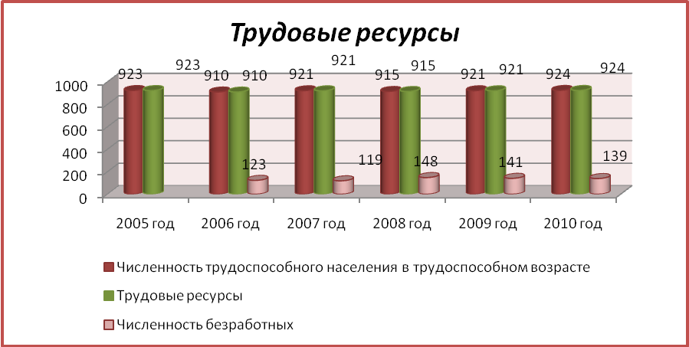

Основными сферами приложения труда в сельском поселении являются сельское хозяйство, а так же базовые сферы услуг (здравоохранение, предоставление коммунальных и социальных услуг, образование).
Структура занятости населения в экономике Берёзовского сельского поселения представлена на диаграмме:
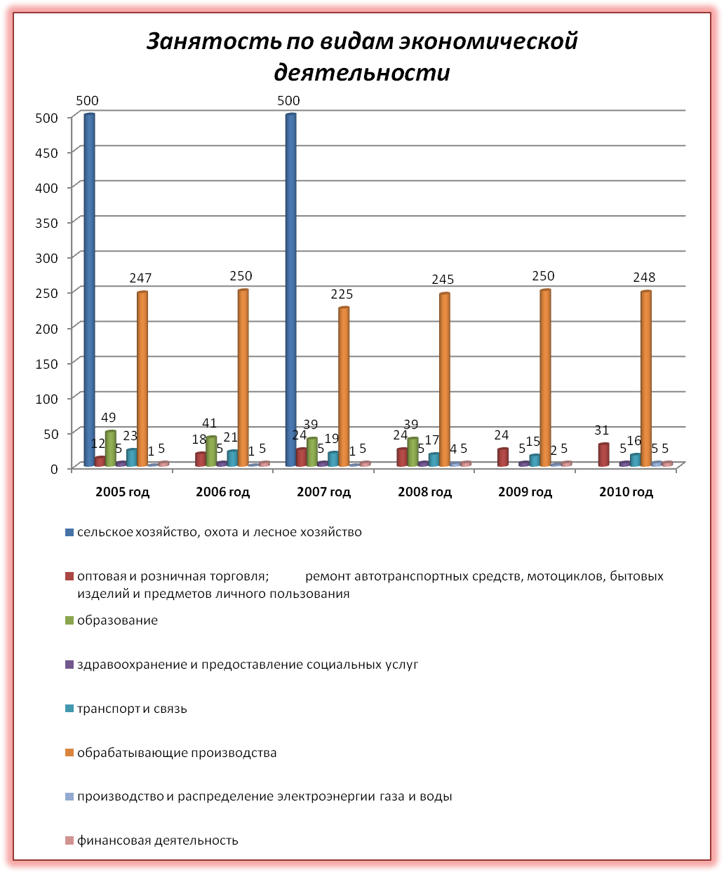

Основными видами хозяйственной деятельности на территории Берёзовского сельского поселения являются обрабатывающие производства, сельское хозяйство, образование, здравоохранение и предоставление социальных услуг, предоставление прочих коммунальных, социальных и персональных услуг.
В 2005 и 2007 годах наибольший удельный вес всех занятых в экономике поселения составляли занятые в сфере сельского хозяйства, являющегося традиционным для Центрально-Черноземного региона и, в частности, Воронежской области. Обрабатывающие производства являются основной сферой хозяйственной деятельности на территории муниципального образования.
В структуре занятости по формам собственности, наибольший удельный вес принадлежит частному сектору экономики. В 2010 году число людей занятых в частном секторе составило 561 человек, что выше показателя 2006 года на 0,4%. Частный сектор в основном представлен занятыми в домашнем хозяйстве, их доля составила 55%. Численность населения в муниципальном секторе экономики характеризуется небольшим ростом и в 2010 году составила 17 человек.
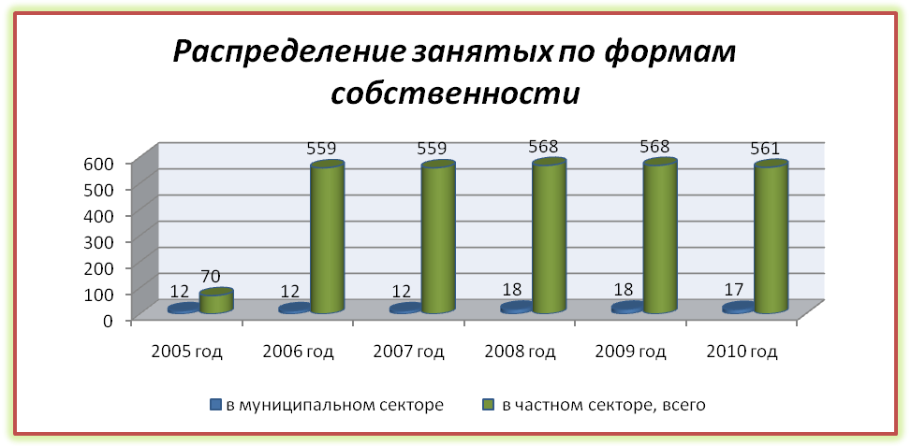

2.3. Экономическая база развития поселения

Необходимым условием жизнеспособности и расширенного воспроизводства поселения в целях сбалансированного территориального развития является наличие эффективно развивающейся системы хозяйственного комплекса в поселении. Экономика поселения по формам хозяйствования представлена частным, государственным и муниципальным секторами экономики.

Экономическая база Берёзовского сельского поселения представлена предприятиями, организациями и учреждениями по следующим видам экономической деятельности: сельское хозяйство, охота и лесное хозяйство, оптовая и розничная торговля; ремонт автотранспортных средств, мотоциклов, бытовых изделий и предметов личного пользования; образование; здравоохранение и предоставление социальных услуг.

В 2010 году общее число предприятий организаций и учреждений в поселении составило 14 единиц, и по сравнению с 2008 годом данный показатель не изменился. В 2010 году предприятия муниципальной формы собственности составили 29% от общего количества предприятий. 71% составляют частные предприятия. Число предпринимателей без образования юридического лица в 2010 году составило 12 человек.
На территории Берёзовского сельского поселения зарегистрированы следующие предприятия:
Наименование предприятия | Вид деятельности
Колбасный цех ОАО «Сагуновский мясокомбинат» | Производство мяса и мясопродуктов
Очистные сооружения ОАО «Сагуновский мясокомбинат» | Очистные сооружения

Сельское хозяйство
Сельское хозяйство является одной из основных отраслей материального производства сельского поселения. Климатические условия территории поселения позволяют заниматься выращиванием различных сельскохозяйственных культур, разведением крупного рогатого скота, свиней и птицы.

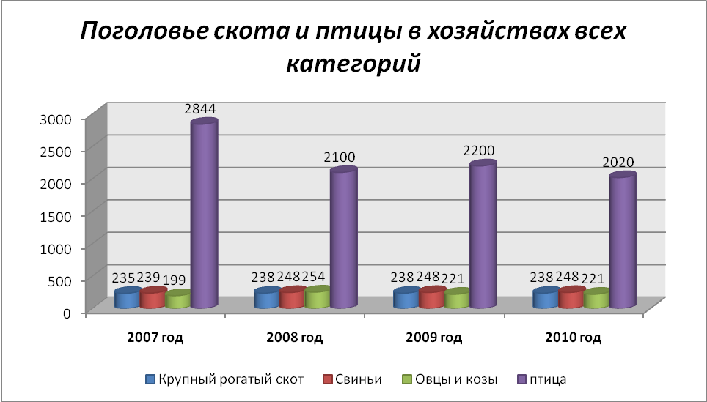

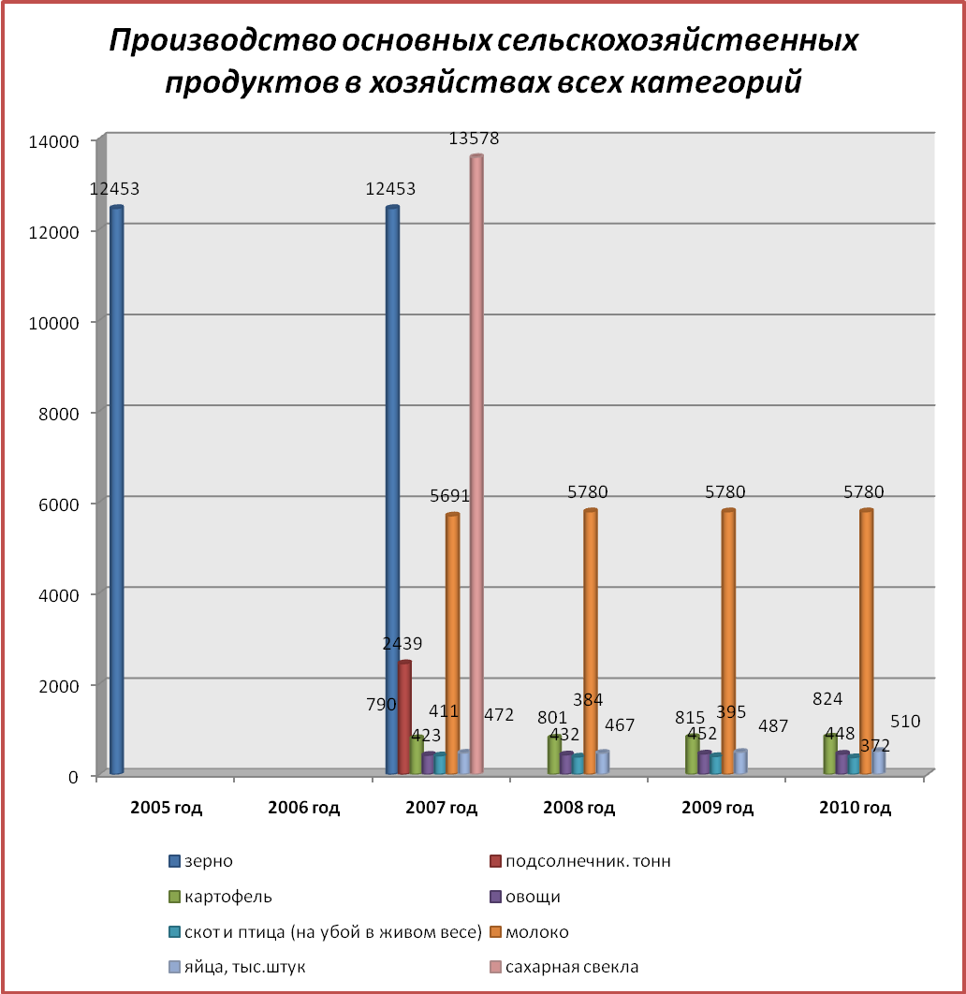

Важное место в структуре растениеводства и сельского хозяйства в целом занимали производство зерна и картофелеводство, а так же производство молока и яиц. В 2010 году производство молока снизилось на 1,6% по сравнению с 2007 годом. За анализируемый период производство яиц снизилось на 8,1%.

Анализ бюджета
Главной задачей бюджетного процесса в поселении является выполнение доходной части бюджета, так как без этого невозможно развитие территории поселения.
Основной статьей собственных доходов бюджета поселения являются налоговые поступления.
Налоговые поступления в бюджет Берёзовского сельского поселения по видам налогов:

Наименование | Ед.изм. | 2008 год | 2009 год | 2010 год
Налог на имущество физических лиц | Тыс.руб. | 22,7 | 28,8 | 34,5
Единый сельхозналог | Тыс.руб. | - | - | -
Налог на доходы физических лиц | Тыс.руб. | 159,6 | 252,6 | 252,6
Земельный налог | Тыс.руб. | 203 | 229 | 260

Наибольшие доходы в бюджет поселения получены за счёт земельного налога и налога на доходы физических лиц. За рассматриваемый период сумма взимаемого земельного налога увеличилась на 28% и в 2010 году составила 260 тыс. рублей. Сумма налога на доходы физических лиц в 2010 году составила 252,6 тыс. рублей, что выше показателя по данному налогу в 2008 году на 58%. Доходы от налога на имущество физических лиц за рассматриваемый период характеризуются ростом на 52%.
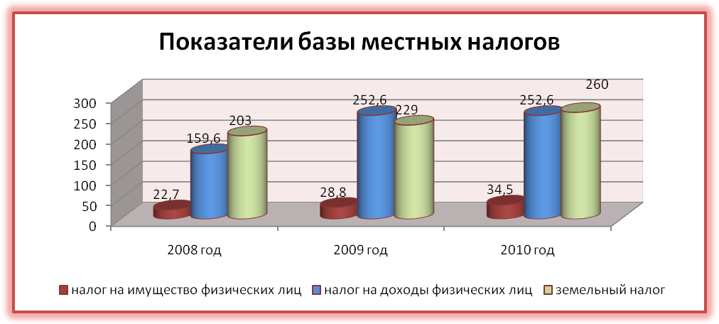

Доходы бюджета муниципального образования

Наименование показателя | ед.изм. | 2008 год | 2009 год | 2010 год
Доходы бюджета поселения, всего | тыс.руб. | 2551 | 3519,1 | 3653,5
Собственные доходы | тыс.руб. | 578 | 555 | 582
Безвозмездные перечисления от других бюджетов бюджетной системы РФ | Тыс.руб. | 1961 | 1808,4 | 2778,9
Доходы бюджета на душу населения | руб. | 1515,7 | 2126,3 | 2170,1
Расходы бюджета муниципального образования | тыс.руб. | 2551 | 3519,1 | 3650,2
Исполнение к плану за отчётный период | % | 100 | 100 | 100
Расходы бюджета на душу населения | руб. | 1515,7 | 2126,3 | 2170,1
Анализ бюджета Берёзовского сельского поселения за 2008- 2010 гг. показал, что доходная часть бюджета выросла в 1,4 раза. Безвозмездные перечисления в 2010 году составили 2778,9 тыс.руб. что на 42% выше показателя 2008 года. Расходы бюджета на душу населения в 2010 году выросли на 43% по сравнению с данными 2008 года.
Несмотря на положительную динамику доходов бюджета поселения, существующие местные налоги и налогооблагаемая база поселения по-прежнему не обеспечивают необходимый объем расходов местного бюджета. Исходя из этого, для Берёзовского сельского поселения является актуальным решение множества задач в социально- экономической сфере.

Вывод:
Проведенный анализ исполнения бюджета сельского поселения за 2008-2010 гг. свидетельствует о недостаточно высокой степени развития налогооблагаемой базы поселения и зависимости от финансовой помощи из бюджетов других уровней. Налоговые поступления в бюджет не обеспечивают формирование доходной части местного бюджета, достаточной для решения вопросов местного значения, закрепленных за поселением.
В связи с этим необходимо:
-повышать социально-экономическое развитие территории;
-усиливать контроль за оформлением земельных участков в собственность;
-регулярно и своевременно обновлять сведения, необходимые для начисления местных налогов;
-активизировать работу по легализации заработной платы;
-принимать меры административного воздействия в отношении недоимщиков по местным налогам.

2.4. Земельный фонд и категории земель

Согласно приложению к закону Воронежской области № 85-ОЗ площадь Берёзовского сельского поселения составляет 4978,43 га, в том числе площадь поселка Сагуны-57,68 га, села Березово-249,12 га, хутора Крамарева-25,47 га, поселка Красный Восход-93,11 га, хутора Скорынин-28,43 га, хутора Сухая Россошь-72,73 га. Общая площадь в границах земель населенных пунктов составляет 526,54 га.
Ниже приводится таблица, где представлены данные о распределении земель Берёзовского сельского поселения по категориям (согласно данным паспорта поселения за 2010 г.):
№ п/п | Категория | Площадь, га
1 | Земли населенных пунктов | 500
2 | Земли сельскохозяйственного назначения | 4400
3 | Земли промышленности, транспорта, связи, энергетики, обороны | -
4 | Земли особо охраняемых территорий | -
5 | Земли лесного фонда | -
6 | Земли водного фонда | -
7 | Земли запаса | -

Имеющиеся расхождения по площади населенных пунктов Берёзовского сельского поселения являются следствием незаконченности работ по кадастровому учету земель различных категорий.
Необходимо проведение мероприятий по уточнению площадей земель вышеуказанных категорий.

2.4.1. Земли населенных пунктов

В соответствии со ст. 83 Земельного кодекса РФ, землями населенных пунктов признаются земли, используемые и предназначенные для застройки и развития населенных пунктов. Одновременно с установлением категории земель населенных пунктов вводится и новое определение границ этих земель. В соответствии с п.2 ст.83 Земельного кодекса РФ «границы городских, сельских населенных пунктов отделяют земли населенных пунктов от земель иных категорий».
В соответствии с Земельным кодексом в состав земель населенных пунктов могут входить земельные участки, отнесенные в соответствии с градостроительными регламентами к следующим территориальным зонам: жилым; общественно-деловым; производственным; инженерных и транспортных инфраструктур; рекреационным; сельскохозяйственного использования; специального назначения; военных объектов; иным территориальным зонам.
На территории Берёзовского сельского поселения находится 3 населенных пункта. Площадь земель населенных пунктов, в соответствии с приложением к Закону Воронежской области № 85-ОЗ составляет – 526,54 га.

2.4.2. Земли сельскохозяйственного назначения

На основании Земельного кодекса РФ (п.1 ст.77) «землями сельскохозяйственного назначения признаются земли, находящиеся за границами населенного пункта и предоставленные для нужд сельского хозяйства, а также предназначенные для этих целей».
В соответствии с данными паспорта Берёзовского сельского поселения (на 01.01.2011 г.) площадь земель сельскохозяйственного назначения составляет 4,4 тыс. га.

Распределение земельного фонда по угодьям:
№ п/п | Наименование показателя | Площадь, га
1 | Общая площадь территории поселения, всего | 4900
2 | Земли сельскохозяйственного назначения, всего  в т.ч. | 4400
 | пашни | 2800
 | сенокосы | 140
 | пастбища | 1300
 | многолетние насаждения | -
 | залежь | -

На землях сельскохозяйственного назначения есть территории, занятые древесно-кустарниковой растительностью.
«Древесно-кустарниковая растительность, расположенная на землях сельскохозяйственного назначения, предназначена для обеспечения защиты земель от воздействия неблагоприятных природных, антропогенных и техногенных явлений посредством использования почвозащитных, водорегулирующих и иных свойств лесной растительности» (Гл. 19 ст. 134 Лесного кодекса).

2.4.3. Земли промышленности, энергетики, транспорта, связи, радиовещания, телевидения, информатики, земли для обеспечения космической деятельности,
земли обороны, безопасности и земли иного специального назначения

Согласно данным паспорта муниципального образования земли промышленности на территории Берёзовского сельского поселения не зарегистрированы
Границы земель промышленности. В соответствии с п.1 ст. 88 Земельного кодекса РФ «землями промышленности признаются земли, которые используются или предназначены для обеспечения деятельности организаций и (или) эксплуатации объектов промышленности и права на которые возникли у участников земельных отношений по основаниям, предусмотренным настоящим Кодексом, федеральными законами и законами субъектов Российской Федерации».
Границы земель транспорта. В соответствии с п. 1 ст. 90 Земельного кодекса РФ «землями транспорта признаются земли, которые используются или предназначены для обеспечения деятельности организаций и (или) эксплуатации объектов автомобильного, морского, внутреннего водного, железнодорожного, воздушного и иных видов транспорта и права на которые возникли у участников земельных отношений по основаниям, предусмотренным настоящим Кодексом, федеральными законами и законами субъектов Российской Федерации».
Для создания нормальных условий эксплуатации автомобильных дорог и их сохранности, обеспечения требований безопасности дорожного движения и требований безопасности населения создаются придорожные полосы в виде прилегающих с обеих сторон к полосам отвода автомобильных дорог земельных участков с установлением особого режима их использования, включая ограничения на строительство зданий, строений и сооружений и иной хозяйственной деятельности в пределах придорожных полос.
По территории Берёзовского сельского поселения проходят три автомобильные дороги регионального значения; «Сагуны-Березово» (20 ОП РЗ Н10-24), «Сагуны-Березово»-х.Сухая Россошь (20 ОП РЗ Н32-24), «Каменка-Подгоренский» (20 ОП РЗ НВ26-0).
Также к землям транспорта относятся земли ЮВЖД – железная дорога «Каменка – Подгоренский».
По территории поселения проходит магистральный газопровод (3 нитки) МГ Средняя Азия — Центр III (Ду 1220 мм, Рраб 55 Кг/кв.см); МГ Средняя Азия — Центр IV-1 (Ду 1220 мм, Рраб 55 Кг/кв.см); МГ Средняя Азия — Центр IV-2 (Ду 1220 мм, Рраб 55 Кг/кв.см).

Границы земель связи.
На основании ст. 91 Земельного кодекса, землями связи, радиовещания, телевидения, информатики признаются земли, которые используются или предназначены для обеспечения деятельности организаций и (или) объектов связи, радиовещания, телевидения, информатики и права на которые возникли у участников земельных отношений по основаниям, предусмотренным настоящим Кодексом, федеральными законами и законами субъектов Российской Федерации.
По территории Берёзовского сельского поселения проходит кабель межпоселковой связи, кабели связи внутри населенных пунктов.
Границы земель специального назначения. К землям специального назначения в зависимости от характера специальных задач, для решения которых они используются или предназначены, могут относиться земельные участки, предоставленные для специализированной деятельности.
К категории земель специального назначения на территории Берёзовского сельского поселения следует отнести территории земельных участков, предоставленных для размещения кладбищ, скотомогильников и свалок твердых бытовых отходов.
К землям специального назначения на территории Берёзовского сельского поселения относятся территории одного кладбища, один действующий скотомогильник, расположенный на расстоянии 1 км от села Берёзово, один закрытый скотомогильник (дата закрытия 1999 г.), расположенный на расстоянии 1 км от поселка Сагуны.

2.4.4. Земли особо охраняемых территорий

На основании п.3 ст.2 Федерального закона «Об особо охраняемых природных территориях», в целях защиты особо охраняемых природных территорий от неблагоприятных антропогенных воздействий на прилегающих к ним участках земли и водного пространства могут создаваться охранные зоны или округа с регулируемым режимом хозяйственной деятельности.
На основании п. 4 ст. 2 Федерального закона «Об особо охраняемых природных территориях» от 14 марта 1995 г. № 33, все особо охраняемые природные территории учитываются при разработке территориальных комплексных схем, схем землеустройства и районной планировки.
В соответствии со статьей 94 Земельного кодекса РФ к землям особо охраняемых территорий относятся земли, которые имеют особое природоохранное, научное, историко-культурное, эстетическое, рекреационное, оздоровительное и иное ценное значение, которые изъяты в соответствии с постановлениями федеральных органов государственной власти, органов государственной власти субъектов Российской Федерации или решениями органов местного самоуправления полностью или частично из хозяйственного использования и оборота, и для которых установлен особый правовой режим.
На территории Берёзовского сельского поселения расположено три памятника культурного наследия. Для этих памятников необходима разработка проекта охранных зон.

